Odpovedať na otázku, či je lepší život na vidieku alebo v meste je veľmi ťažké. Jednoznačná odpoveď ani neexistuje. Na dedine je čerstvý vzduch, viac prírody, ľudia sa viac poznajú a pomáhajú si. Tohto týždňa vnikneme na vidiek a dozvieme sa čo to o zvieratkách, o starostlivosti o ne, o tradičných remeslách...
Deň | Pondelok
Čo je našim cieľom. Čo majú deti vedieť. | Postaviť stavbu z primeraného množstva(do 10) stavebnicových dielcov podľa predlohy, podľa pokynov, na danú tému.
Pomôcky | Stavebnica, drevené kocky...
Činnosť
Zahráme sa s deťmi na cestovateľov. Za sprievodu piesne: ,,Ide ide vláčik...“ cestujeme k starkým, k tetám na návštevu na vidiek. Porozprávame sa, čo si deti predstavia pod pojmom dedina- vidiek. Deťom dávame pomocné otázky (Aký je rozdiel medzi bývaním v dome a v bloku? Prečo je na vidieku menej hluku? Prečo na vidieku môžu žiť domáce zvieratká a v meste nie?)
Deťom dáme úlohu. Pomyselnou hranicou rozdelíme priestor na dve časti. Mesto, vidiek. Z kociek stavebníc majú postaviť stavby, ktoré patria do mesta, na vidiek. Podmienkou je použiť najviac 10 dielcov stavebnice. Spoločne sa s deťmi porozprávame o zhotovenej stavbe, spočítame počet stavebnicových dielcov. Necháme deti nech si dokončia svoje stavby. V závere ponúkneme deťom možnosť nakresliť ,,fotografiu“ z dnešného výletu pre kamarátov.

Deň | Utorok
Čo je našim cieľom. Čo majú deti vedieť. | Poznať, že rôzne druhy živočíchov vyžadujú pre svoj život rôzne druhy potravy.
Pomôcky | Internet, plyšové zvieratká, obrázky zvierat.
Činnosť

Viete čo sa stalo dnes ráno? Mamka húska sa vybrala s malými húsatkami na výlet. Počúvajte:

ZATÚLANÉ HÚSA
Vyšli húsky dlhým radom,
ešte bola ranná rosa.
Keď sa pohli kúsok za dom,
jedno húsa stratilo sa.
„Čiv-čiv, jaj-jaj!“ húsa volá
po záhumní i po dvore.
Húsa behá dookola:
„Šli ste dolu, a či hore?“
Kvočka deti pred maštaľou
učí hrabať v kope hnoja.
Húsa pred kvočku si stalo:
„Či ty nie si mama moja?“
Kvočka všetky pierka zježí:
„Kvok!“ a zazrie ani mrak.
Ej. nech húsa nepobeží,
ujde sa mu všelijak!
Ešte sa však nenaľaká-
v kúte vidí morky stáť...
Obráti sa na moriaka:
„A ty nie si moja mať?“
„Hudri-hudri!“ moriak skríkne,
spustí krídla, zdvihne chvost.
Od ľaku sa húsa mykne:
„Juj aký hlas! Mám ho dosť!“
A už sa aj pustí vnohy,
nevie, chúďa, jak a kam...
Poza pajty, poza stohy
dostane sa ku kačkám.
Kŕdlik v jarku pĺže chytá,
jedna stará sedí sama.
Húsatko sa ticho pýta:
„Či ty nie si moja mať?“
„Tak-tak, tak-tak!“ kačka klame,
ale húsa neverí:
hlas je cudzí, i keď mame
podobá sa po perí.
„Čiv!“ sirôtka chodí, blúdi,
smutne volá: „Kde si, mať!“
Už aj Dunčo vyšiel z búdy
na ten žiaľ sa podívať.
„Gága!“ - vtom sa ozve zdola,
a húske viac netreba!
Mamka volá, húsa volá-
vo chvíli sú u seba!
To je radosť nad radosti -
už niet stopy po žiali!
Len kocúr sa sa tajne zlostí,
že mu driemkať nedali.
Oj ale to bolo radosti, keď sa húsatko zvítalo so svojou mamkou. Viete, prečo nemohlo ostať pri sliepočke, psíkovi, kocúrovi? Lebo každé zvieratko má iný spôsob života, príjma inú potravu. Spoločne sa zahráme s plyšovými zvieratkami. Nakŕmime ich. Porozprávame sa o ich spôsobe života, o tom, že všetky domáce zvieratá potrebujú starostlivosť ľudí. Čo by ste ponúkli kravičke? Bolo by prasiatko spokojné s kosťami? Čo žerie mačka? To sú otázky, na ktoré budete spoločne hľadať odpovede. Na pomoc vám ponúkam pracovný list.

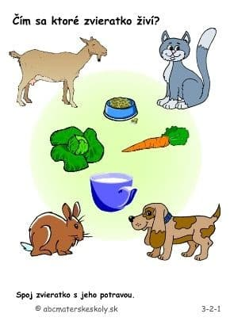

No a ešte na záver...Pomôžte zvieratkám dostať sa k svojej potrave.

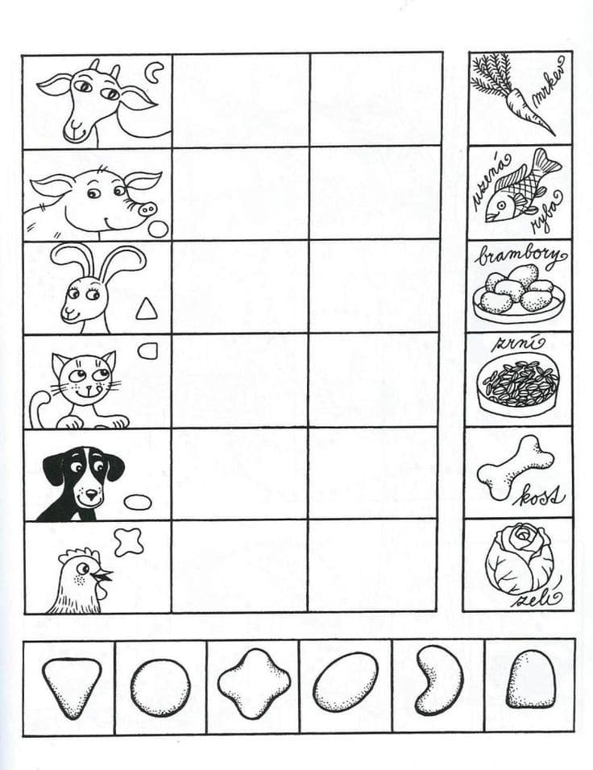
Deň | Streda
Čo je našim cieľom. Čo majú deti vedieť. | Ovládať rôzne techniky lezenia, plazenia a preliezania.
Pomôcky | Priestor na hru, rôzne prekážky na preliezanie, podliezanie, plazenie.
Činnosť

Deti, viete čo sa stalo? Zvieratkám sa stratila voda. Možno sa vyparila, možno zamrzla. Oni sa rozhodli, že ju pôjdu hľadať. Vybrali sa lesom ale tam ich čakala kľukatá cesta, na ktorej museli zdolávať rôzne prekážky (popadané konáre, potok, staré stromy, kríky). Keď všetky prekážky zdolajú, vodu určite nájdu. Prekážkovú dráhu vytvorte z toho, čo máte doma (matrace z gauča, stoličky, stôl). Po opakovanom prekonávaní prekážok sa spoločne zahráme a zatancujeme si na ľubovoľné pesničky o zvieratkách, ktoré vaše deti určite poznajú.

Deň | Štvrtok
Čo je našim cieľom. Čo majú deti vedieť. | Poznať niektoré tradičné remeslá.
Pomôcky | Obrázky z knihy o Šaci, internet.
Činnosť
Pesnička ,,Pec nám spadla“. Spolu sa s deťmi porozprávame o povolaniach, ktoré sa spomínali v pesničke: Čo myslíte, čo robí peciar? A aké iné povolania ešte poznáte?
Niekedy v minulosti, keď vaše babky a dedkovia boli takí malí ako vy, neboli stroje, továrne, obchody. Ľudia nakupovali a predávali na trhoch len to, čo si sami urobili, vypestovali, čoho mali nazvyš. Napríklad: hrnčiari vyrábali a predávali hrnce. Kováči kuli železo, koníkom pribíjali podkovy. Včelári vyrábali med zo sladkého nektáru od včielok. Mlynári mleli múku...
Deti, keď budete mať príležitosť vyberte sa s rodičmi na prechádzku do parku pri kostole. Pozrite si sochy tradičných remesiel z našej Šace. Keď máte doma knihu o Šaci, určite ich tam nájdete. Poznáte hru na remeselníkov? Tak sa ju spolu zahrajte. Dieťa si vymyslí remeslo (povolanie), jeho úlohou je znázorniť ho čo najdôveryhodnejšie. Potom si úlohy vymeňte.
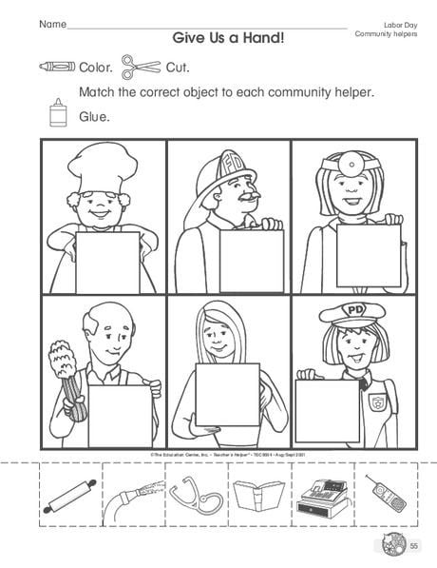
Viete, čo remeselníci na obrázku potrebujú pri svojej práci? Na spodnej lište máte predmety, ktoré sa nám trošku pomiešali. Vystrihnite, a vložte alebo prilepte do prázdnych okienok chýbajúce.
A celkom na záver, posledná úloha. Nakreslite, čím by ste chceli byť, keď vyrastiete.

Deň | Piatok
Čo je našim cieľom. Čo majú deti vedieť. | Opísať spôsoby starostlivosti o niektoré živočíchy.
Pomôcky | Internet, YouTube, plyšové hračky, obrázkové knihy
Činnosť
Deti poprosíme, aby priniesli obrázkové knihy o zvieratkách. Spoločne vyhľadávame obrázky, na ktorých sú domáce zvieratá. Prečo sa tieto zvieratká volajú domáce? Lebo sa o nich ľudia starajú a oni sa im za to odvďačia- kravička mliekom, sliepka vajíčkom, ovečka vlnou a syrom...
Kto sa stará o voľne žijúce zvieratká? Ako by si sa postaral o domáce zvieratká ty?
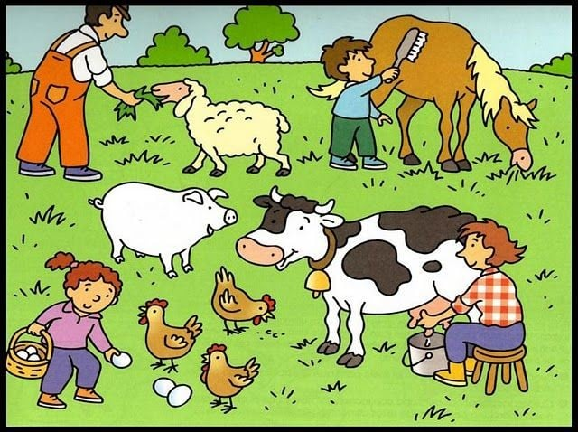
Porozprávajte sa o obrázku, ako sa ľudia starajú o zvieratká. Odpovedajte celou vetou.
Spoločne vytriedime plyšové zvieratká na dve skupiny- domáce a voľne žijúce. Vyberajte zvieratká zo skupiny domácich a spoločne sa porozprávajte o starostlivosti, potrave a úžitku týchto zvierat.
Čo by sa stalo, keby sme sa o nich nestarali ?(Odkiaľ by sme mali vajíčka? Mlieko? Maslo? Jogurt?...)
Záver: Pustite deťom pesničku z YouTube: ,,Fíha Tralala-Kolovrátok“ .

